REC IN PLAY PESQUISA🔎

*⚠️Instruções: Escolha uma das pontes presentes no centro do Recife e junto de um Título com o nome da ponte uma imagem da ponte em questão com uma pesquisa(resumida) da história dela, junto de algumas características arquitetônicas presentes na estrutura.⚠️*

Ex:

**PONTE DA BOA VISTA** - CID JOSÉ

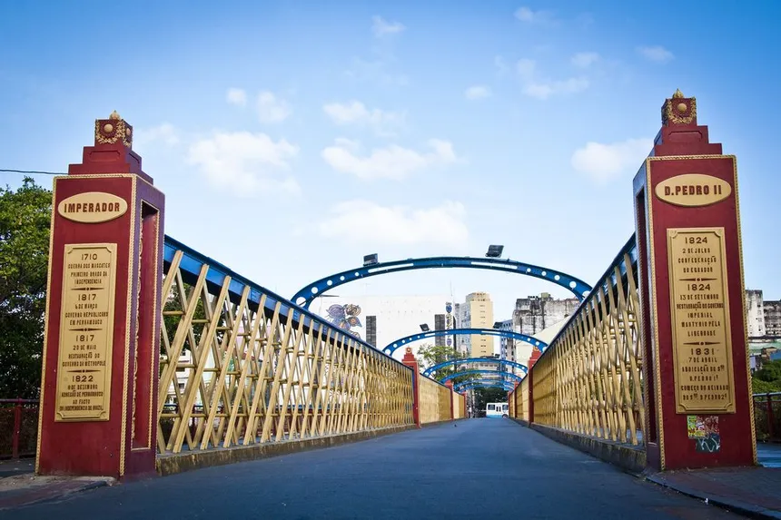

A ponte da Boa Vista foi construída a mando do Holandes Maurício de Nassau em meados de 1640 em sua estadia como governador de Recife em nome da companhia das índias ocidentais, durante seu governo a cidade de Recife sofreu diversas transformações inspiradas na arquitetura e cultura holandesa porém a estrutura da ponte sofreu muitas alterações ao decorrer dos séculos. Originalmente ela possui uma estrutura feita de uma madeira muito resistente e duradoura porém viria a ser destruída durante o do governador Henrique Luís Pereira em 1737, só viria a ser reconstruida em 1815 com uma estrutura de ferro, 37 anos depois ela foi reformulada utilizando ferro batido(ferro forjado e moldado) importado da inglaterra entregue aos portos recifences.

A ponte sofreu mais algumas alterações por conta de desastres naturais como as enchentes do rio capibaribe em 1965 e 1966 sendo reparada 1 ano depois pelo governador Augusto Lucena, porém essa reparação acabou descaracterizando a ponte ganhando o atual design que vemos hoje, podemos dizer que ela passa um ar bucólico(estruturas rurais) em meia a floresta de concreto que é a atual Boa vista.

ARQUITETURA: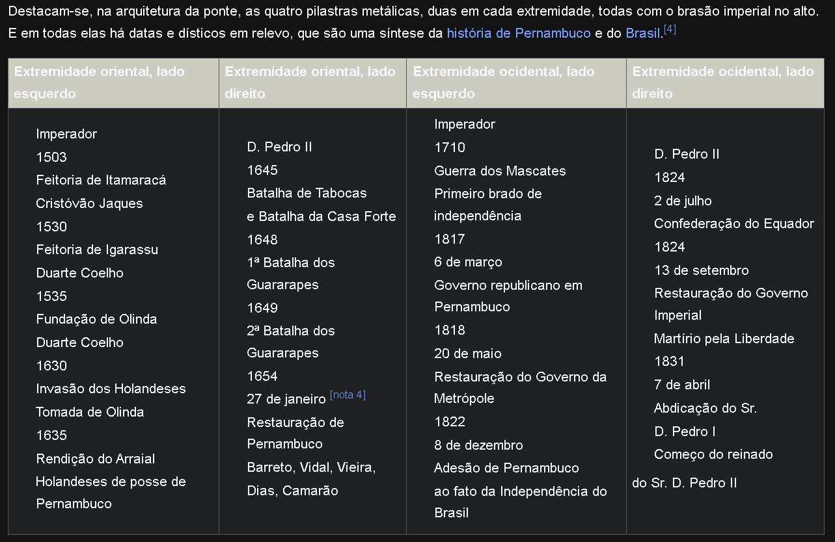

FONTES:

II: [https://pt.wikipedia.org/wiki/Ponte_da_Boa_Vista#:~:text=Nas%20décadas%20de%201940%20e,gestão%20do%20prefeito%20Augusto%20Lucena.](https://pt.wikipedia.org/wiki/Ponte_da_Boa_Vista#:~:text=Nas%20d)

II:

<https://www.diariodepernambuco.com.br/noticia/vidaurbana/2019/04/ponte-da-boa-vista-relicario-de-historia-memorias-e-beleza.html>

**PONTE GIRATÓRIA** Dandara

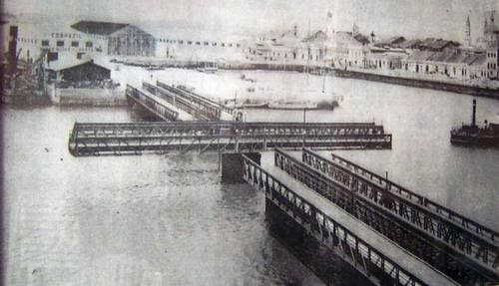

A **Ponte Giratória** ligava o bairro do Recife ao bairro de São José. Foi inaugurada no dia 5 de dezembro de 1923, servindo à cidade do Recife até a década de 1970, a fim de favorecer a passagem das embarcações veleiras e, ao mesmo tempo, para dar passagem ao transporte ferroviário para o porto do Recife. A linha férrea havia sido construída para as obras do porto e se tornou o principal meio de transporte para as cargas. Já as embarcações ainda transportavam açúcar e vinham de regiões não servidas por ferrovias e se utilizavam do cais do Abacaxi, hoje cais de Santa Rita, e dos cais da Alfândega e do Colégio.

Com a ampliação do sistema de transporte rodoviário no Estado, o tráfego de embarcações foi diminuindo. Por outro lado, a ponte que fora construída em ferro, apresentou problemas na maquinaria e a função primeira da Ponte Giratória. Ambos os fatores culmiram para a ponte cair em desuso.

**Como funcionava?**

Era formada por três lances: dois fixos e um que girava. Este último deixava, ao girar, duas passagens para o trânsito marítimo – quando se dizia que a ponte estava “aberta”. Foi instalada uma sirene, que soava alto antes da ponte girar, para evitar acidentes.

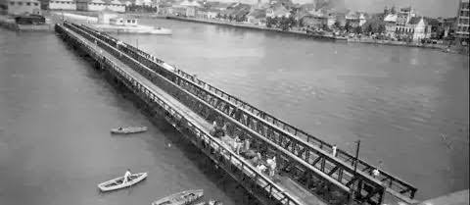

**Ponte Santa Isabel** Luiz Filipe

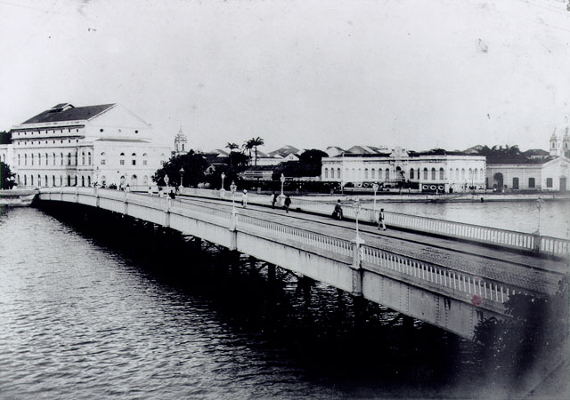

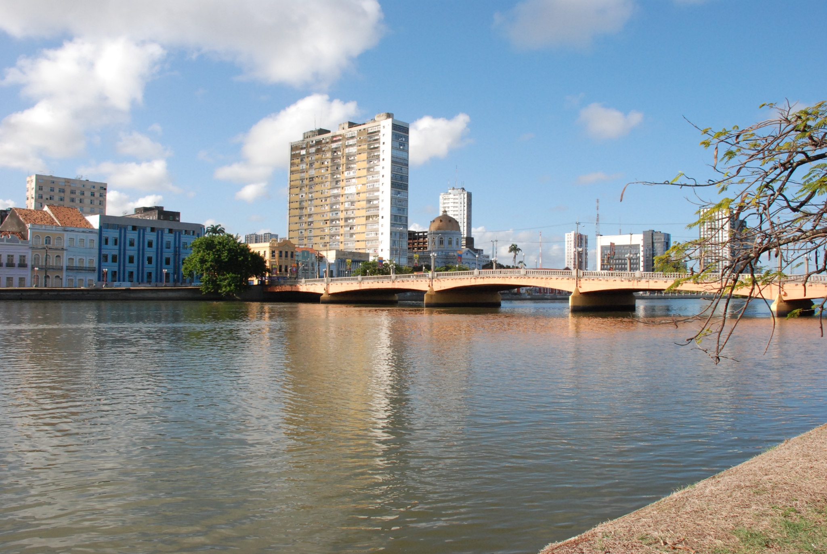

A ponte **Santa Isabel** foi inaugurada no dia **2 de dezembro de 1863** e seu projeto inicial foi desenhado pelo engenheiro francês **Louis Léger Vauthier** e a construção foi executada pelo engenheiro inglês **William Martineau**. Foi a primeira ponte de ferro do Recife. Ela foi reconstruída durante o governo de **Dantas Barreto** em **1913.** Em **1967** ela foi reestruturada durante a administração do prefeito **Augusto Lucena**, após ser danificada por conta das enchentes do Rio Capibaribe em **1965 e 1966**.

**Ponte Maurício de Nassau** Arthur Maximo

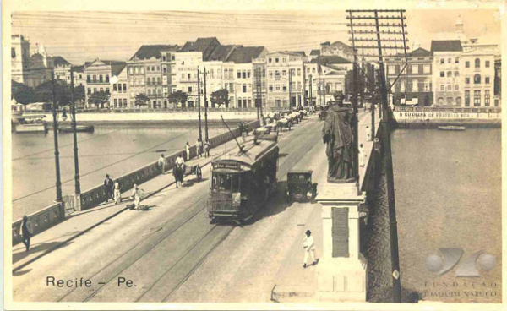

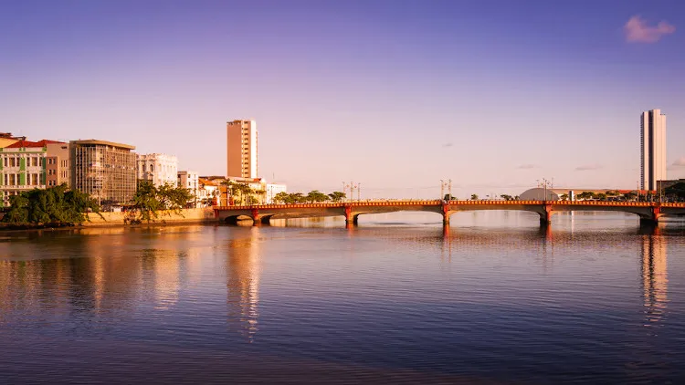

Denominada ***ponte do Recife*** até o ano de **1865**, liga o bairro de **Santo Antônio** ao bairro do **Recife antigo**. Foi a **primeira ponte de madeira** construída sobre o rio **Capibaribe**, e a **primeira ponte de grande porte no Brasil**, inaugurada em **28 de fevereiro de 1643**, sob a administração do príncipe holandês **Maurício de Nassau**. Esta ponte sofreu várias reformas e melhoramentos nos anos de **1683** e **1742**, e em **1865** foi **substituída por uma de ferro**, que se chamou **Ponte 7 de Setembro**, mas teve pouca durabilidade, por conta da maresia e da rápida deterioração. Em **1917**, sob a administração do governo de **Manoel Borba**, foi **reconstruída em concreto armado** e **reinaugurada com o nome Ponte Maurício de ‘Nassau**, que se encontra em bom estado de conservação até hoje.

**Ponte Duarte Coelho por Diogo Leite**

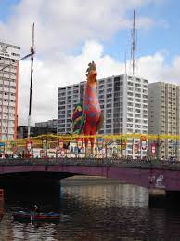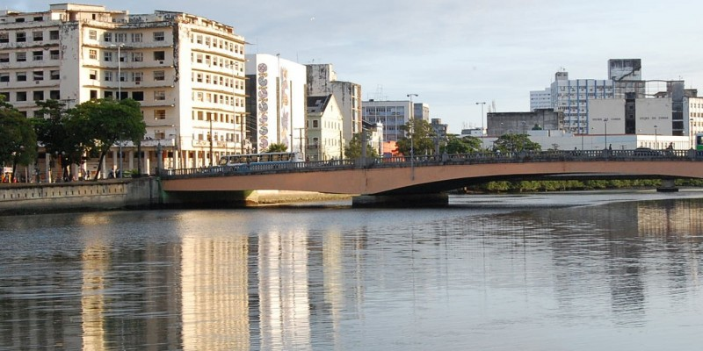

A **ponte Duarte Coelho** é uma importante estrutura histórica que atravessa o **Rio Capibaribe**. Construída em **1892**, a ponte é um **marco** da **engenharia** e **arquitetura** da época, sendo um **exemplo notável** da influência da **arquitetura metálica** do **século XIX**. A ponte foi projetada pelo **engenheiro José Estelita** e apresenta um estilo eclético, com **elementos ornamentais de ferro fundido**, **arcos metálicos** e **grandes decorações**. Sua **importância histórica** e **estética** a tornou um ícone na **paisagem urbana** do **Recife**, sendo um local de grande valor cultural para a cidade.

**Ponte 6 de Março** Luís Henrique

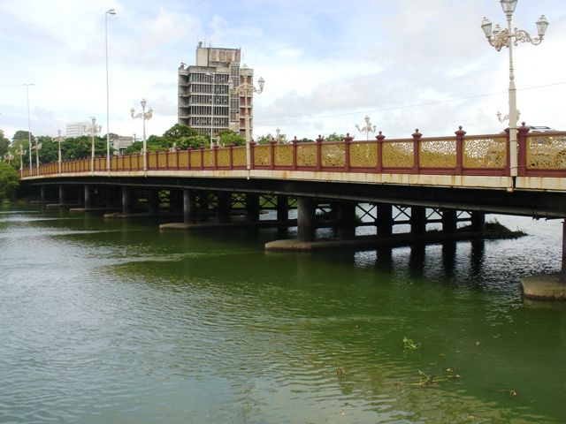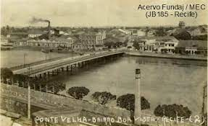

A **Ponte 6 de Março**, também conhecida como **Ponte Velha**, foi inaugurada em **6 de março de 1921** e teve seu nome dado como uma homenagem à data em que irrompeu a **Revolução Pernambucana**, **6 de março de 1817**. Onde hoje se encontra a **Ponte Velha** houve outra ponte, uma ponte feita de madeira construída por **Maurício de Nassau** em 1643, que foi destruída e depois reconstruída entre os anos de 1909 e 1918 quando estava sendo implantado o saneamento do Recife, planejado pelo engenheiro **Saturnino de Brito**, servia de apoio ao encanamento e também para o tráfego de veículos. Em 1976 a ponte sofreu reformas, onde houve uma recuperação e ampliação de sua faixa de rolamento, alargamento dos passeios e recuperação total do sistema de iluminação, porém suas características originais foram preservadas.

**Ponte De Limoeiro** Davi Mendes

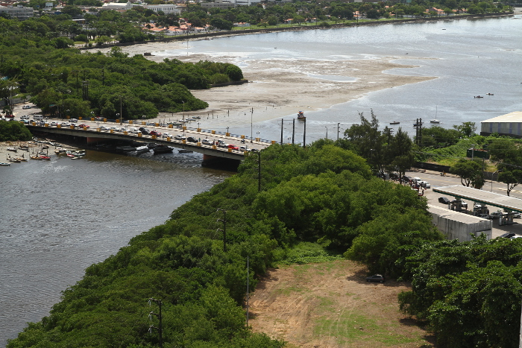

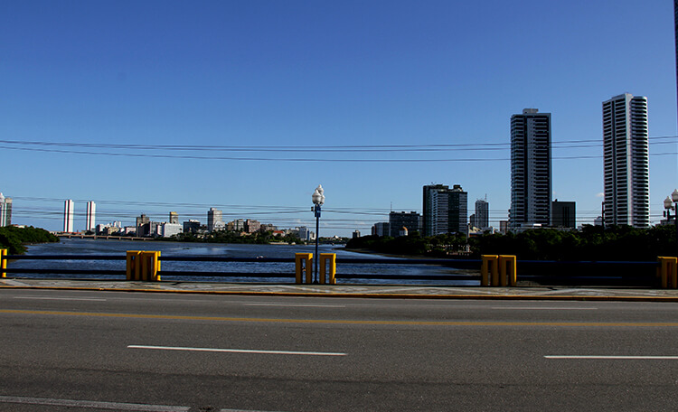

A **Ponte de Limoeiro,** também

conhecida como **Ponte Joaquim**

**Cardozo**, é uma notável obra

de engenharia localizada em

Recife, Pernambuco, Brasil.

Construída entre 1913 e 1917,

ela atravessa o **Rio Capibaribe**,

ligando o centro da cidade ao

bairro de **Santo Antônio**.

Projetada pelo engenheiro

**Joaquim Cardozo**, a ponte

segue o estilo neoclássico,

exibindo um arco triunfal

imponente, pilares ornamentados

e materiais

duráveis como alvenaria de

pedra e concreto armado.

A escolha dessa arquitetura reflete a busca por estabilidade e confiabilidade. Hoje, a **Ponte de Limoeiro** é um marco histórico e arquitetônico, símbolo do progresso e da importância de Recife.

**Ponte buarque de Macêdo** -ian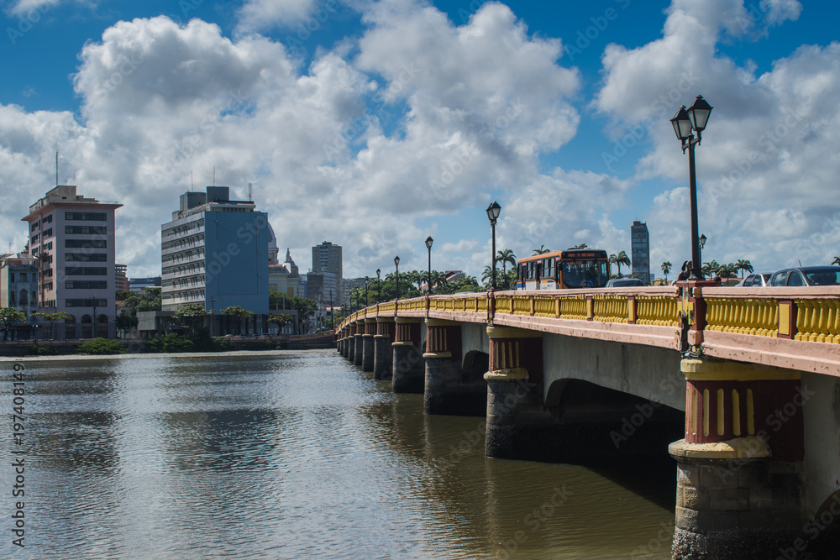

A Ponte Buarque de Macedo, situada no Bairro do Recife, liga a Avenida Rio Branco à Praça da República, sobre a junção dos Rios Capibaribe e Beberibe.A ponte ganhou esse nome em homenagem ao ministro pernambucano Buarque de Macedo que ordenou sua construção no ano de 1880. A obra levou uma década para ser concluída e inaugurada. Das sete pontes no centro é considerada **a mais extensa do Recife.**

A Ponte Buarque de Macedo, com sua estrutura de ferro, detalhes ornamentados e o uso da madeira no pavimento, pode ser considerada uma representação da arquitetura que frequentemente mesclava elementos decorativos com funcionalidade estrutural. Ela é um exemplo da arquitetura do início do século XX no contexto brasileiro e da influência européia da época. **Neoclassicismo**:

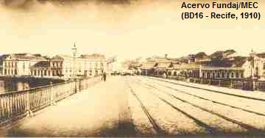

A Ponte, primeiramente feita em madeira, teve sua construção iniciada em 16 de janeiro de 1882, sob a administração do engenheiro Alfredo Lisboa, sendo inaugurada em 20 de janeiro de 1890. Foi reconstruída em 1922, no governo de José Rufino Bezerra Cavalcanti e reinaugurada em 1923, na administração do governo sucessor Sergio Loreto.